 | Fiche Technique Produit 042
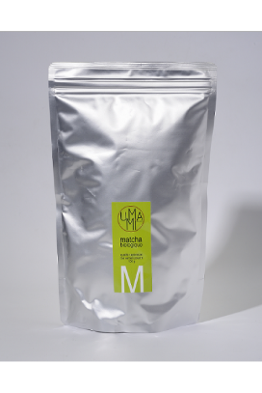 | Matcha Supérieur Bio 500g / Organic Superior Matcha 500g
 | Code produit / Reference |  | 042
 | Société productrice / Producing firm |  | HOTTA KATSUTARO SHOTEN Co.,Ltd
 | EAN 13 |  | 3700917900420
 | Code douane(HS) / Customs code |  | 0902100000 B
 | Origine / Origin |  | Japon / Japan
 | Conditionnement / Conditionning |  | Doypack / Doypack
 | Produit bio / Organic product |  | Oui / Yes
Composition et utilisation / Composition and use
Ingrédients / Ingredients | Thé vert biologique en poudre 100% / Organic Green Tea Powder 100%
Allergènes / Allergens | /
OGM / GMO | Non / No
DLUO / Shelf Life | 2 ans / 2 years
Conservation / Storage conditions | Température ambiante / Room temperature
Après ouverture / After opening | Conserver dans un endroit frais et sec / Keep in a cool place, away from moisture
Description / Description | Le matcha est un thé vert en fine poudre, considéré comme l'un des aliments les plus sains. Produit à Uji (département de Kyoto), ce matcha est idéal pour la cuisine, notamment la pâtisserie (cakes, financiers,macarons, etc.), les glaces, le chocolat... / Matcha is a green tea powder, cosidered as one of the healthiest food. Produced in Uji (Kyoto department), this matcha is ideal for cooking, especially for pastry (cakes, financiers, macarons, etc.), ice cream and chocolate
Mode d’emploi / Application advice | Tamiser 2g de thé matcha dans un bol, verser 7cl d eau à 80°C, puis fouetter rapidement le thé pendant 30 secondes avec un fouet en bambou (chasen). En patisserie, le matcha préfère toujours une cuisson à température réduite pour garder toutes ses saveurs et bienfaits. Incorporer entre 2% et 5% du volume total en poudre pour aromatiser une préparation. / Sift 2g of matcha tea in a bowl, pour 7cl of 80°C water then quickly whip the tea during 30 seconds with a bamboo whip (chasen). Bake your preparations at a lower temperature to keep all flavours and benefits. Mix between 2% and 5% powder of the total volume to flavour a preparation.
Valeurs nutritionnelles moyennes (pour 100g) / Nutrition facts (per 100g):
Valeur énergétique moyenne / Average energy value: |  |  | 1356 kJ | 324 kcal
Matières grasses / Fat: | 5,3g | Glucides / Carbohydrate: |  | 38,5g
dont saturés / with saturated: | 0,68g | dont sucres / with sugar: |  | 0g
Sel / Salt: | 0g | Protéines / Protein: |  | 30,6g
Informations logistiques / Logistic informations
Volume Net / Net volume |  | Poids Net / Net Weight |  | 500g
Poids Brut / Gross Weight | 522g
Colisage / Packing | 20 | Poids Net Colis / Package Net Weight (kg) |  | 10 kg
Dimensions Colis / Package Dimensions (P x L x H en cm) | 50 x 35,5 x 29 | Poids Brut Colis / Package Gross Weight (kg) |  | 12 kg
Mis à jour : 10/04/2020

